דף עבודה בנושא תכונות החומר
שם:
כיתה:

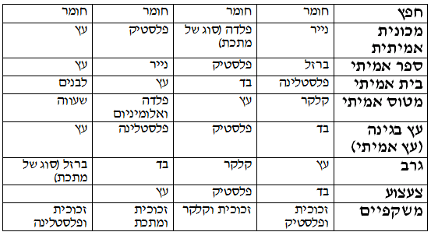
1.הקיפו בעיגול את החומרים שמהם יכול להיות עשוי החפץ מימין:

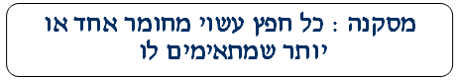
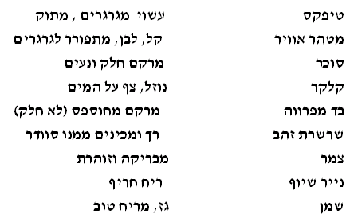
2. מתחו קו בין החומר לתכונות המתאימות:

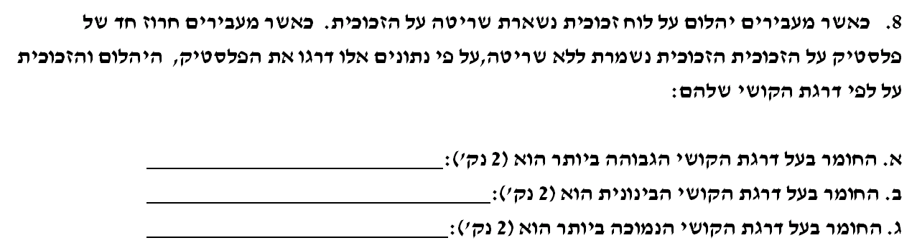
3.

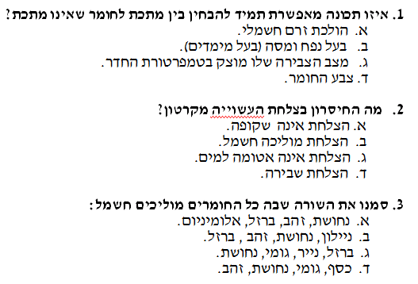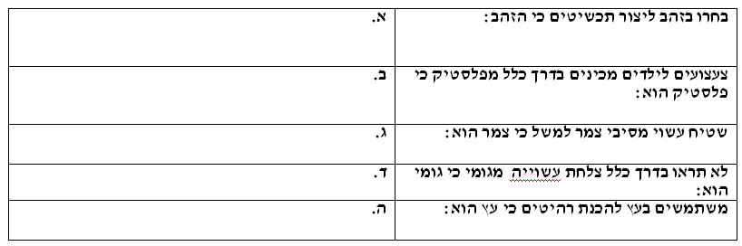שולחן עגול בקוטר של מטר ובגובה של חצי מטר, עשוי משיש קשה וניצב על רגל אחת. איזה פרט בתיאור השולחן מתייחס לתכונה של החומר ממנו עשוי השולחן?
א. קוטר השולחן.
ב. צורת השולחן.
ג. קשיות השיש.
ד. גובה שולחן.
מי מהחומרים הבאים אינו דליק?
א. מים.
ב. שמן.
ג. נייר.
ד. פחם.

מדוע נהוג להכין סירי בישול ממתכת?
א. המתכת מוליכה חשמל.
ב. המתכת מוליכה חום היטב.
ג. המתכת מוליכה חום גרוע.
ד. למתכת יש ברק.
הִכניסו לתוך כוס מים בטמפרטורה של 100⁰ צלזיוס ארבעה מוטות: מוט מעץ, מוט מברזל, מוט מפלסטיק ומוט מזכוכית. איזה מוט יהיה החם ביותר למגע, לאחר חצי דקה? נמקו.
א. העץ
ב. הברזל
ג. הפלסטיק
ד. הזכוכית
נימוק: _________________________________________________

